《数据库系统原理》大作业
系统设计报告

题目名称：CodeFuse —— 编程学习系统设计文档

学号及姓名：_____ ______
_____ ________

2025年12月14日
组内同学承担任务说明

学生姓名 | 工作内容 |  | 工作量占比（组内同学总和为1）
 | 子任务1：系统功能设计与XXX功能数据库操作实现 | 子任务2：系统数据库设计与XXX功能数据库操作实现
 | 负责数据库操作实现部分：用户与社交交互模块，包括：用户管理 (User)、消息系统 (Message)、好友系统 (Friendship)、活动日志 (Activity Log)。 | 负责数据库操作实现部分：核心 OJ 业务模块  包括题目管理 (Problem)、比赛管理 (Contest)、提交与评测 (Submission)  这3个模块。设计Online Judge 的核心，处理复杂的业务逻辑（如比赛排行榜计算、题目可见性判断、评测状态流转），SQL。 | 0.5
 | 负责设计部分：系统功能设计  负责《设计文档》中的总体架构设计、后端实现设计（非数据库部分）、前端实现设计、评测引擎设计以及 API 契约定义。 | 负责设计部分：系统数据库设计  负责《设计文档》中的数据库物理设计（存取方法、索引定义）以及《数据库操作实现文档》中的表结构定义（Schema）。  重点在于数据模型、ER 图、数据完整性和性能优化。 | 0.5

一、需求分析

1.1 需求描述

1.1.1 背景调研
通过积极调研信息类相关专业学生在编程学习过程中遇到的困境，了解未来职业素养需求，我们发现传统的编程学习平台单向答题 + 低效讨论的模式存在一定弊端。

1.1.2 用户调研
通过对信息类专业学生和互联网从业者的问卷调查，我们初步总结需求如下：
信息类专业本科生 | 信息类专业研究生 | 互联网从业者
问题和讨论能及时得到反馈 | 能够得到面向就业机试的系统训练 | 团队协作开发能力
能有相对独立的思考和作答空间 | 问题和讨论能及时得到反馈 | 便捷，轻量，高效的学习工具

1.1.3 需求总结
- 系统，专业的训练资源的需求
- 协作开发和即时讨论的需求
- 轻量，便捷，容易上手的需求
- 独立思考作答的需求
- 其他

1.1.4 项目优势
通过上述需求分析可见，当前主流编程学习平台单向答题 + 低效协作的模式已经很难满足未来强调团队协作的职业需求。同时，其低效的反馈模式也很难帮助初学者解决学习中遇到的困难。
我们的 CodeFuse（代码融合） 项目致力于解决上述问题，实现一个协同，开放，轻量化的编程学习系统，使得三类目标用户在多种场景和需求下获得利好：
- 多态学习：支持团队协作和独立尝试两种模式，用户可以选择尝试自己独立解决某问题，也可以选择团队协作解决某问题。
- 即时反馈：任一用户在解决某问题的时候可以向其他用户请教，也可以将自己的问题，或者对别人问题的回答发布在题目讨论区。
- 开放社区：任一用户可以向社区贡献题目，发布讨论，也可以向其他用户私信请教或者提供帮助。
- 模拟训练：任一用户可以参加社区的比赛，以模拟他们需要面对的各类比赛，考试，面试。

1.2 数据流图
(1) 顶层数据流图
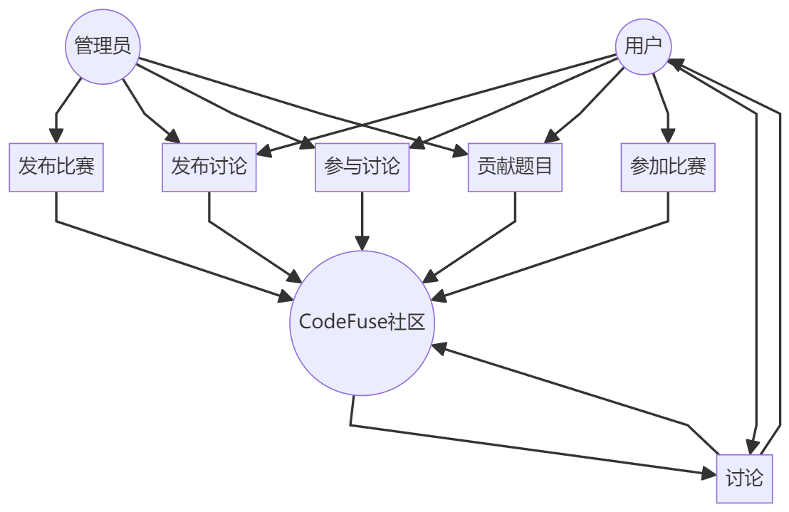
(2) 用户登录数据流图
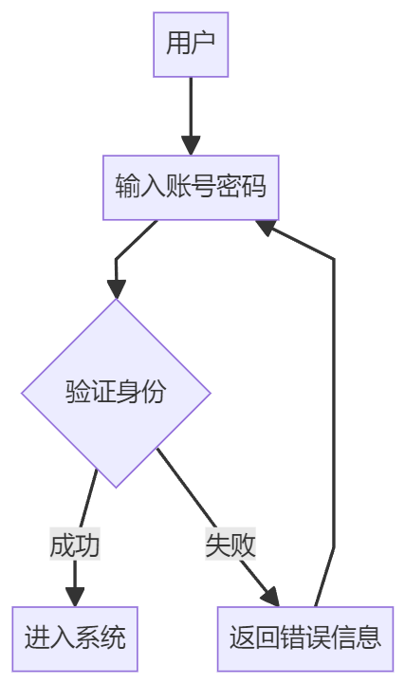
(3) 题目管理数据流图
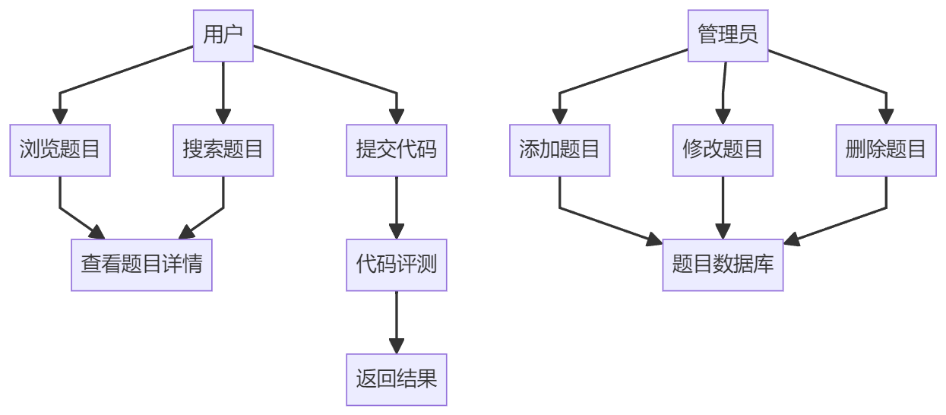
(4) 比赛管理数据流图
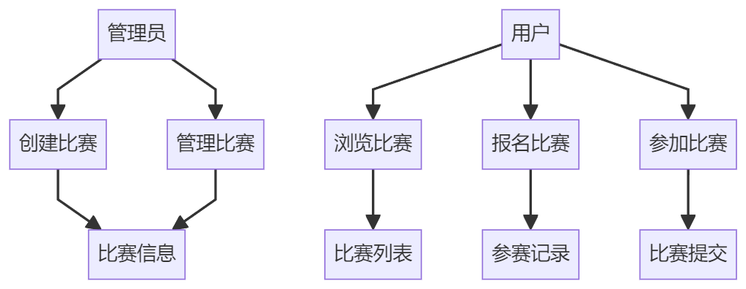
(5) 消息系统数据流图
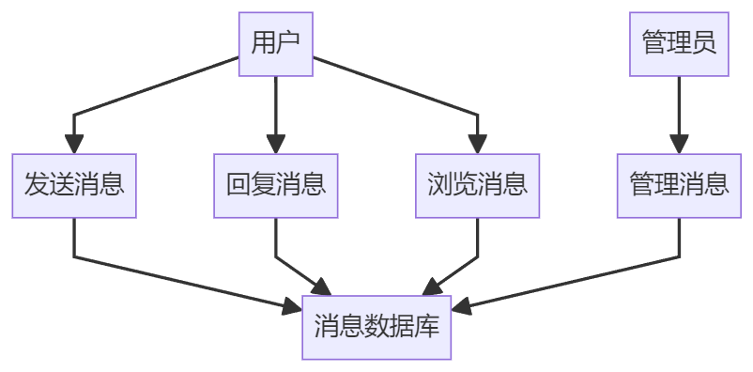
说明：消息系统支持两种类型：
- 题目讨论消息（topic）：用户在题目下发表讨论，通过 message_problem 关联到题目
- 私信消息（private）：用户之间的私信，通过 message_recipient 指定接收者
(6) 活动日志数据流图
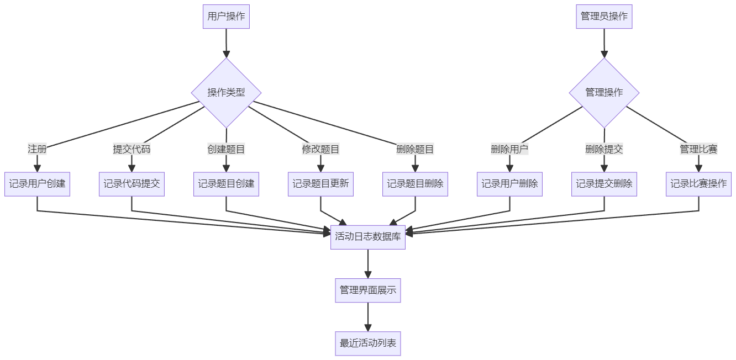
说明：活动日志系统自动记录所有关键操作，包括：
- 用户操作：注册、提交代码、创建/修改题目等
- 管理员操作：删除用户、删除提交记录、管理比赛等
- 展示用途：在管理界面的"系统统计"标签中展示最近活动时间线

1.3 数据元素表
共13个数据库表（6个实体表 + 7个联系表）
重要说明：
- 10种联系关系：E-R图中包含10种实体间联系关系
- 7个联系表：其中7种多对多关系需要独立的联系表实现，3种一对多关系通过外键直接实现
- 外键实现的联系（不需要独立联系表）：
  - 管理题目：problem表的creator_id外键指向user表
  - 管理竞赛：contest表的creator_id外键指向user表
  - 用户活动日志：activity_log表的user_id外键指向user表
- 联系表实现的联系（多对多关系）：
  - contest_problem（竞赛-题目）
  - contest_user（竞赛-用户）
  - message_problem（消息-题目）
  - message_recipient（消息-接收者）
  - problem_submission（题目-提交）
  - user_submission（用户-提交）
  - friendship（好友关系）：用户的自引用多对多关系，通过user_id和friend_id两个外键都指向user表
其他说明：
- 用户和管理员通过同一个 user 表存储，使用 role 字段区分角色
- 消息系统增强：通过 message_type 字段区分题目讨论（topic）和私信（private）两种类型；私信仅允许好友之间发送，系统在创建私信时会验证发送者和接收者之间是否存在accepted状态的好友关系
- 提交记录与用户的关联通过 user_submission 联系表实现，支持协作提交场景
- 评测结果作为提交的属性：judge_results 以 JSON 数组格式存储在 submission 表的 judge_results 字段中，每个测试点的详细运行结果作为数组元素，包括当时的输入数据、期望输出和实际输出，确保历史数据可追溯；敏感字段（输入、期望输出、实际输出）仅对管理员可见，防止测试数据泄露
- 活动日志表记录系统中所有关键操作，用于审计和活动展示
- 测试点数据：采用 JSON 格式存储在 problem 表的 test_cases 字段中，作为题目的组成部分而非独立实体，简化了数据模型并提升了性能

实体表（6 个）

① 用户 (user)
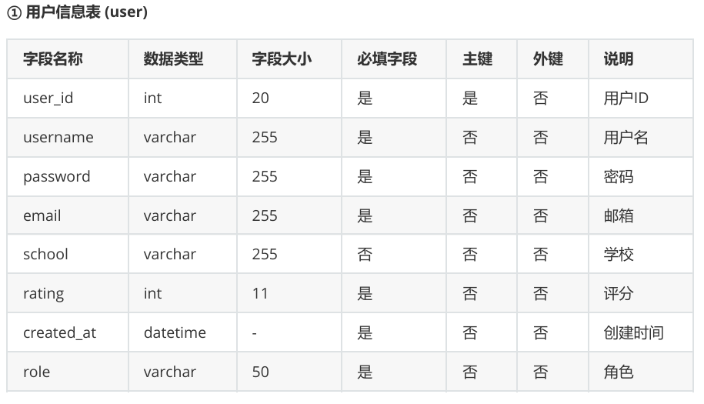

② 题目 (problem)
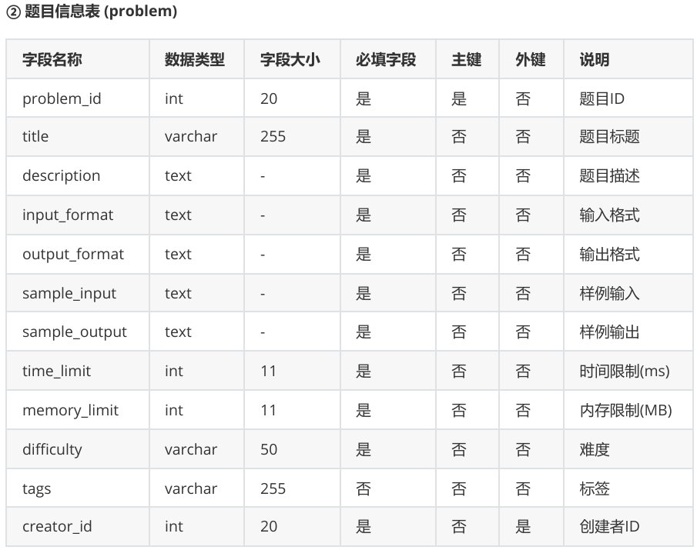

③ 比赛 (contest)
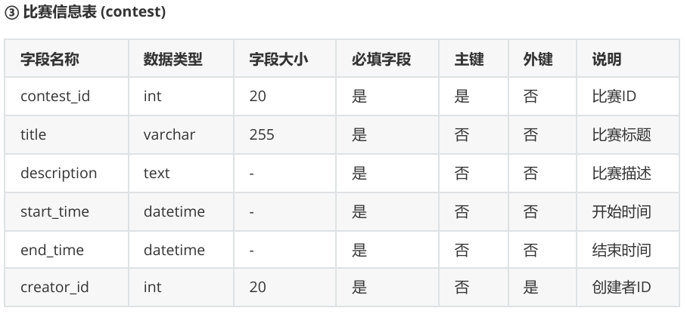

④ 消息 (message)
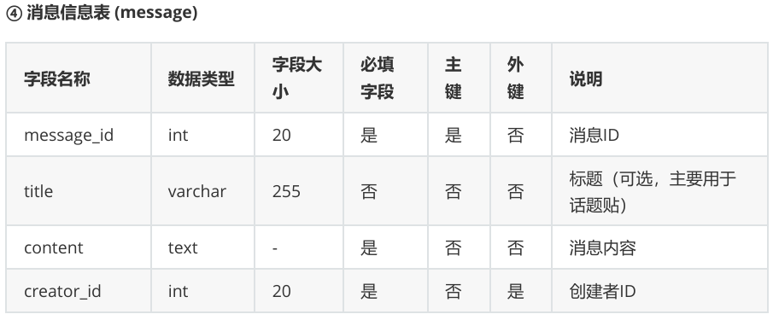
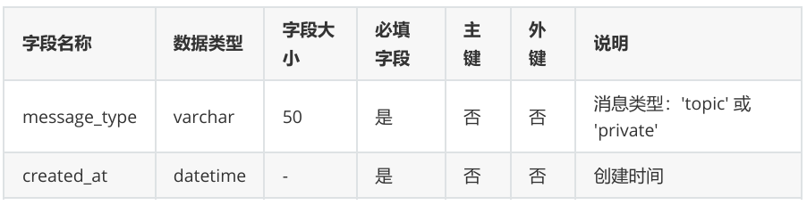

⑤ 提交 (submission)
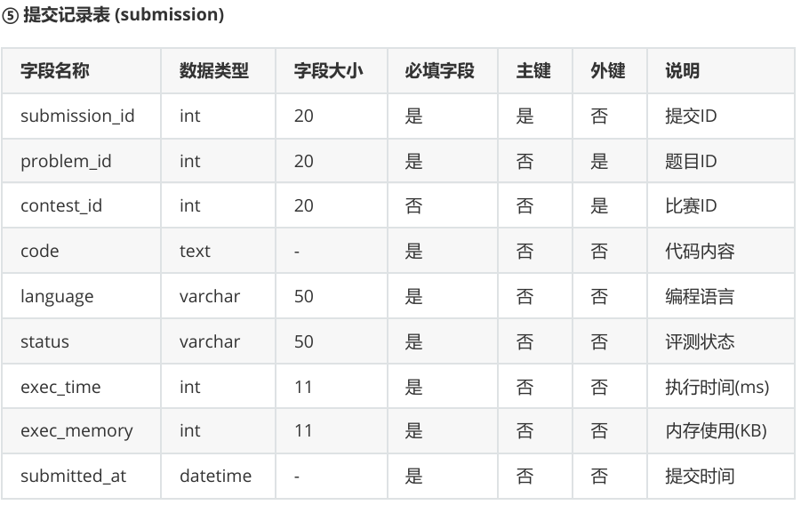

⑥ 活动日志 (activity_log)
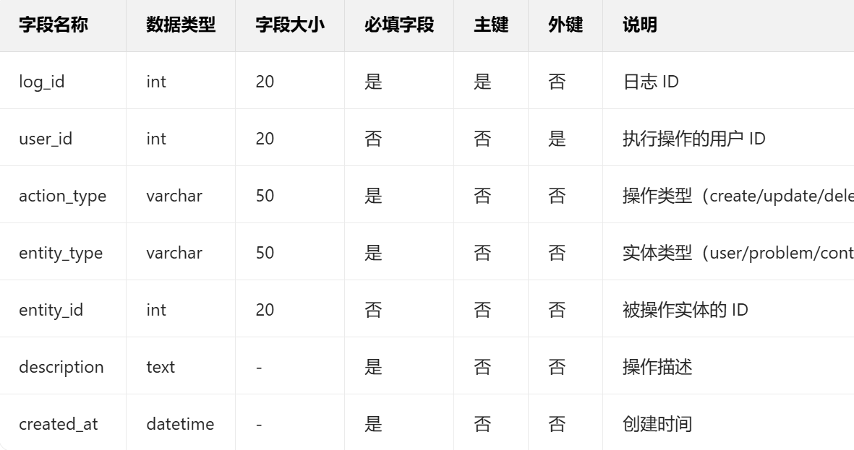

联系表（7 个）
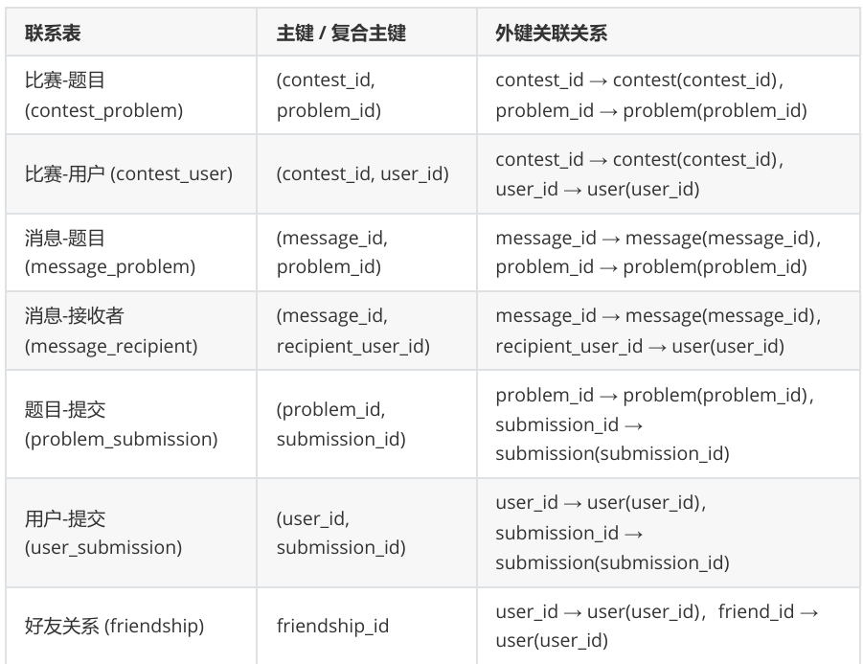

① 比赛-题目 (contest_problem)
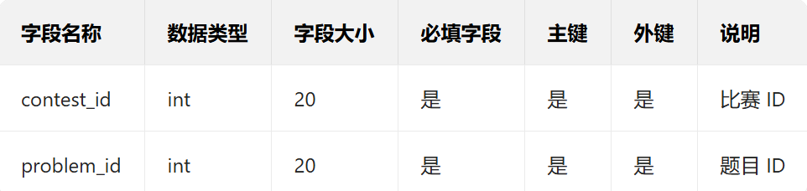

② 比赛-用户 (contest_user)
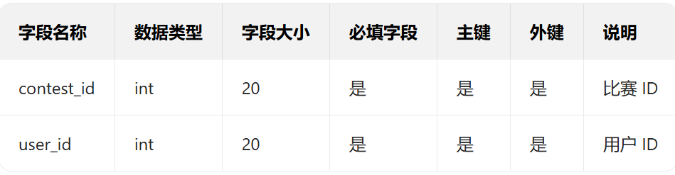

③ 消息-题目 (message_problem)
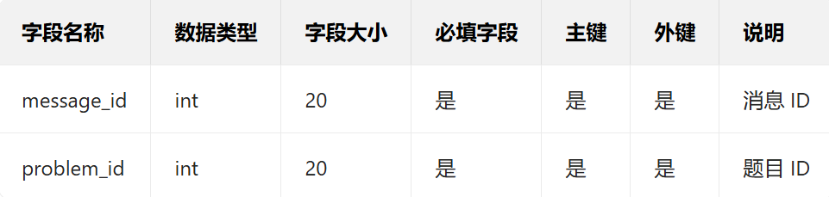

④ 消息-接收者 (message_recipient)
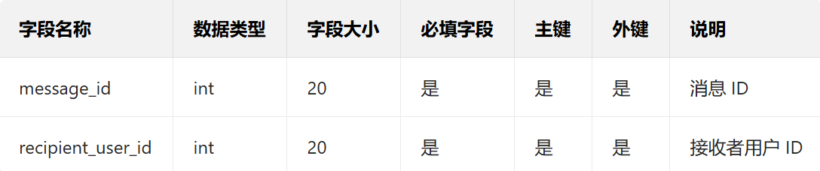

⑤ 题目-提交 (problem_submission)
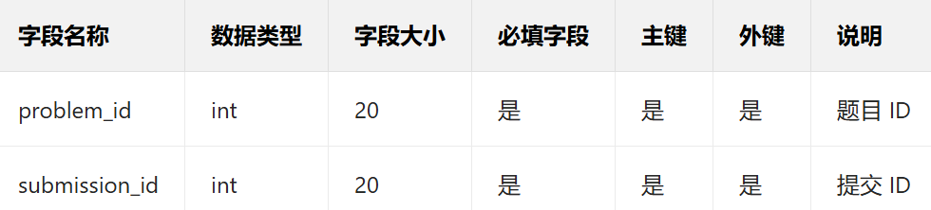

⑥ 用户-提交 (user_submission)
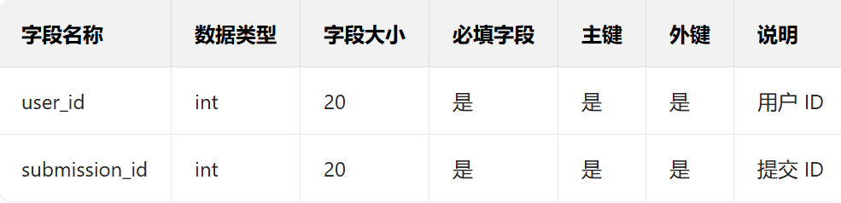

⑦ 好友关系 (friendship)
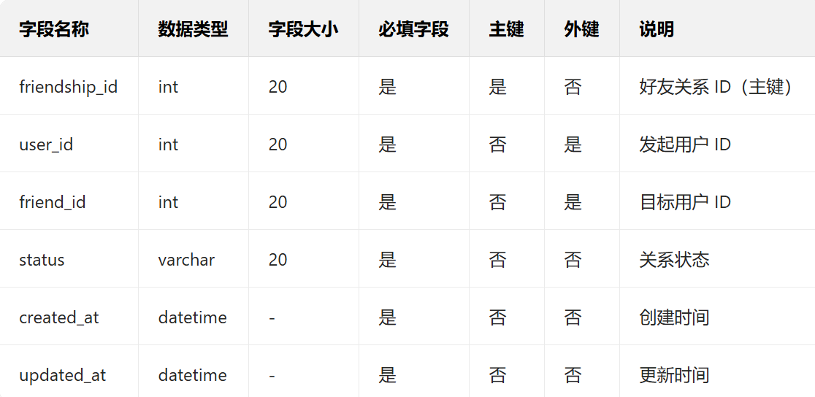

二、数据库概念模式设计

1. 系统初步E-R图
(1) 实体E-R图
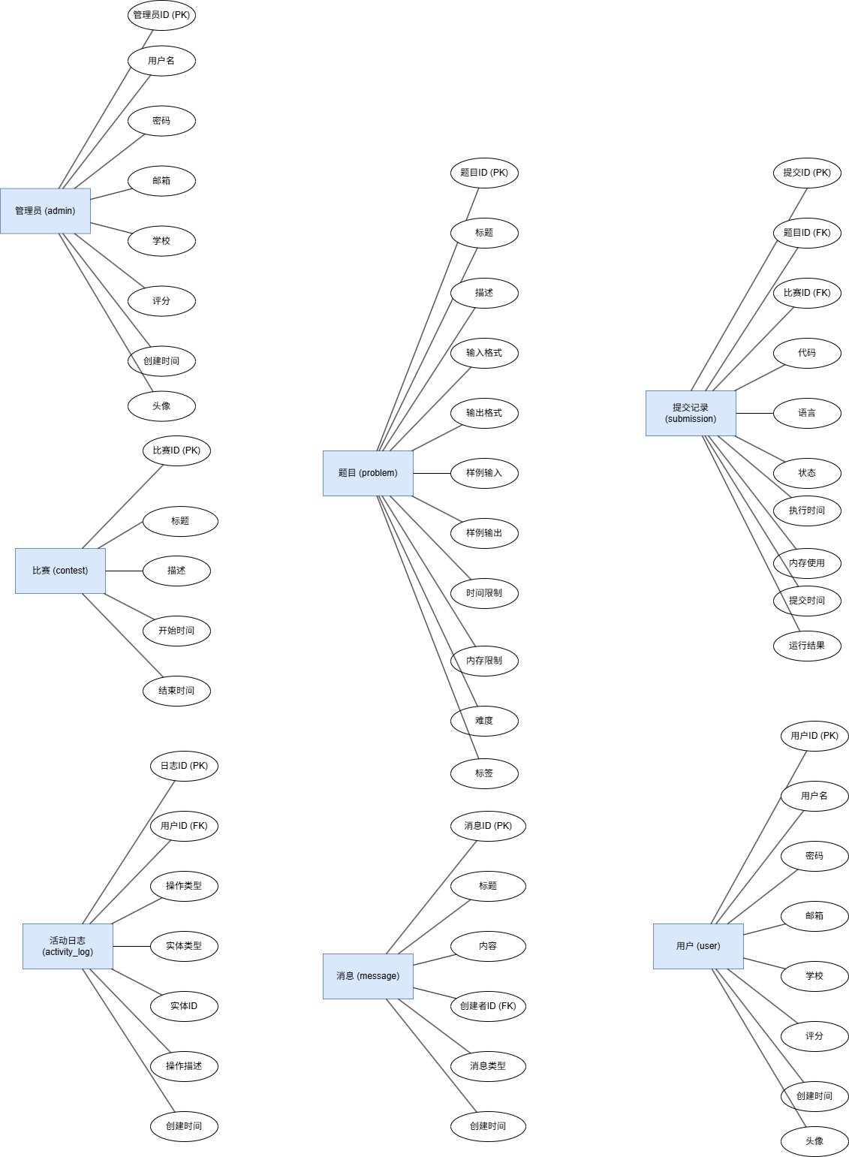
实体及属性说明（E-R图中7个实体，数据库实现为6个实体表）：
- 用户 (user)：系统的基本用户实体
  - 属性：用户ID(主键)、用户名、密码、邮箱、学校、评分、创建时间、角色、头像URL
  - 角色字段：role字段区分普通用户('user')和管理员('admin')
  - 头像字段：avatar字段存储用户上传的头像URL路径，支持自定义头像，默认显示默认头像图标
- 管理员 (admin)：系统管理员实体
  - 属性：管理员ID(主键)、用户名、密码、邮箱、学校、评分、创建时间、头像URL
  - 重要说明：E-R图中单独绘制管理员实体是为了清晰表达管理关系，但在数据库实现中，用户和管理员存储在同一个user表中，通过role字段区分（'user'/'admin'），管理员同样支持自定义头像功能
- 题目 (problem)：编程题目实体
  - 属性：题目ID(主键)、标题、描述、输入格式、输出格式、样例输入、样例输出、时间限制、内存限制、难度、标签、测试点数据(JSON)、创建者ID(外键)
  - 测试点数据：test_cases字段以JSON数组格式存储，每个测试点包含：
    - input_data：测试输入数据（字符串）
    - output_data：期望输出数据（字符串）
    - score：该测试点分值（整数，默认10分）
    - is_sample：是否为样例（0=隐藏测试点，1=公开样例）
    - order：测试点顺序（整数）
  - 设计说明：测试点作为题目的固有属性，而非独立实体。采用JSON存储避免了额外的test_case表和相关外键关联，简化了数据模型，提升了查询性能
- 竞赛 (contest)：编程竞赛实体
  - 属性：竞赛ID(主键)、标题、描述、开始时间、结束时间、创建者ID(外键)
- 消息 (message)：消息实体
  - 属性：消息ID(主键)、标题(可选)、内容、创建者ID(外键)、消息类型、创建时间
  - 消息类型：支持题目讨论消息('topic')和私信消息('private')两种类型
  - 通过联系表实现与题目和接收者的关联
- 提交记录 (submission)：代码提交实体
  - 属性：提交ID(主键)、题目ID(外键)、竞赛ID(外键，可空)、代码、编程语言、状态、执行时间、执行内存、提交时间
  - 用户关联：不直接包含用户ID字段，通过user_submission联系表关联，支持协作提交场景
- 活动日志 (activity_log)：系统活动记录实体
  - 属性：日志ID(主键)、用户ID(外键，可空)、操作类型、实体类型、实体ID、操作描述、创建时间
  - 操作类型：create、update、delete、submit等
  - 实体类型：user、problem、contest、submission等
  - 用途：记录所有关键操作（用户注册、题目创建/修改/删除、比赛管理、代码提交等），用于系统审计和管理界面的"最近活动"展示
(2) 联系E-R图
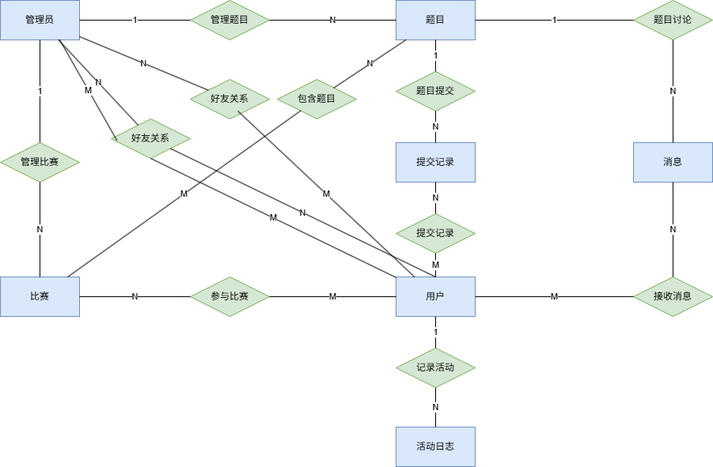
实体间联系说明（共9种联系关系）：
- 管理题目：管理员(1) - 管理题目 - 题目(N)
  - 一个管理员可以管理多个题目
  - 一个题目由一个管理员管理
  - 实现方式：problem表的creator_id外键指向user表（不需要独立联系表）
- 管理竞赛：管理员(1) - 管理竞赛 - 竞赛(N)
  - 一个管理员可以管理多个竞赛
  - 一个竞赛由一个管理员管理
  - 实现方式：contest表的creator_id外键指向user表（不需要独立联系表）
- 竞赛题目：竞赛(M) - 竞赛题目 - 题目(N)
  - 一个竞赛可以包含多个题目
  - 一个题目可以属于多个竞赛
  - 多对多关系，通过 contest_problem 联系表实现
- 竞赛用户：竞赛(M) - 竞赛用户 - 用户(N)
  - 一个竞赛可以有多个用户参与
  - 一个用户可以参与多个竞赛
  - 多对多关系，通过 contest_user 联系表实现
- 用户提交：用户(1) - 用户提交 - 提交记录(N)
  - 一个用户可以有多个提交记录
  - 一个提交记录可以关联多个用户（协作提交场景）
  - 通过 user_submission 联系表实现多对多关系
- 题目提交：题目(1) - 题目提交 - 提交记录(N)
  - 一个题目可以有多个提交记录
  - 一个提交记录对应一个题目
  - 通过 problem_submission 联系表实现
- 消息接收者：用户(1) - 消息接收者 - 消息(N)
  - 一个用户可以接收多条消息
  - 一条消息可以发送给多个接收者（群发场景）
  - 多对多关系，通过 message_recipient 联系表实现
- 题目消息：题目(1) - 题目消息 - 消息(N)
  - 一个题目可以有多条讨论消息
  - 一条消息可以关联到一个题目（题目讨论场景）
  - 通过 message_problem 联系表实现
- 用户活动日志：用户(1) - 记录 - 活动日志(N)
  - 一个用户可以产生多条活动日志
  - 一条活动日志属于一个用户（user_id 可为空，支持系统级操作）
  - 实现方式：activity_log表的user_id外键指向user表（不需要独立联系表）
- 好友关系：用户(M) - 好友关系 - 用户(N)
  - 一个用户可以有多个好友
  - 好友关系是用户之间的双向对等关系（用户的自引用多对多关系）
  - 实现方式：friendship表通过user_id和friend_id两个外键都指向user表，通过status字段管理好友状态
  - 业务约束：只有status='accepted'的好友之间才能发送私信(message_type='private')，防止骚扰和垃圾信息

2. 系统基本E-R图
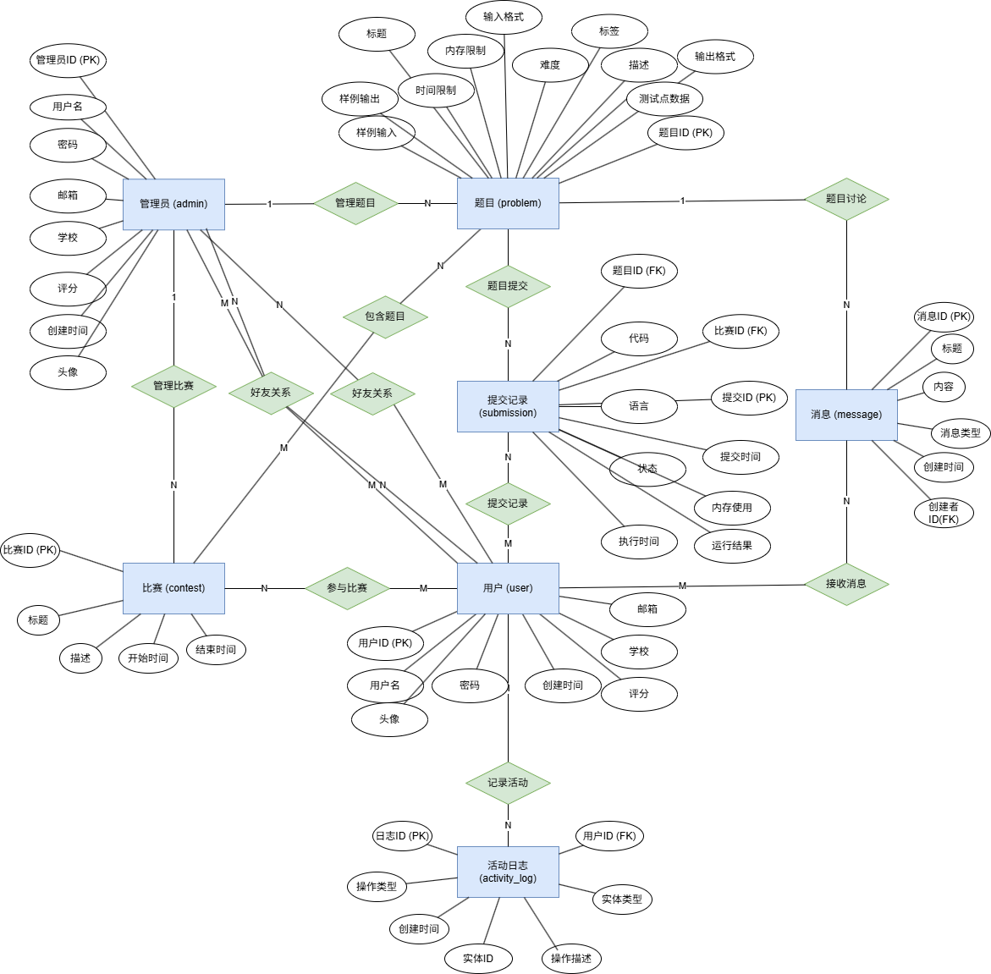
系统E-R图综合说明：
该图整合了所有实体及其属性，以及实体间的联系关系。核心设计特点：
- 实体设计：E-R图中绘制7个实体（用户、管理员、题目、竞赛、消息、提交记录、活动日志），数据库实现为6个实体表（用户和管理员合并到user表，通过role字段区分）
- 10种联系关系：涵盖管理、参与、提交、消息、活动记录、好友关系等业务场景
- 数据库表结构：共13个表 = 6个实体表 + 7个联系表
  - 3种一对多关系通过外键实现（管理题目、管理竞赛、用户活动日志）
  - 7种多对多关系通过联系表实现（contest_problem、contest_user、message_problem、message_recipient、problem_submission、user_submission、friendship）
- 评测结果作为JSON属性：judge_results 以 JSON 数组格式存储在 submission 表中，每个测试点的详细评测结果作为数组元素
- 消息双重类型：支持题目讨论（message_problem）和私信（message_recipient）两种场景
- 协作提交支持：通过 user_submission 支持多用户共同提交的场景
- 活动日志审计：通过 activity_log 记录所有关键操作（user_id外键，可空），支持系统审计和活动展示
- 好友关系：通过 friendship 联系表实现用户之间的自引用多对多关系，支持好友请求、接受、拒绝、屏蔽等状态管理

三、数据库逻辑模式设计

1. 数据库关系模式
关系模式的形式化表示为 R(U, D, DOM, F)。U 为组成该关系的属性名，D 为 U 中属性所来自的域，DOM 指的是属性与域的映射，F 指的是属性间的依赖关系集合。以下约定 N 表示正整数，FLOAT 表示浮点数，L 为任意字符组成的字符串，T 表示时间，B 表示布尔值。码以下划线标识。
(1) 实体
① 用户 (user)<用户ID，用户名，密码，邮箱，学校，评分，创建时间，角色；D，DOM，F>
其中 D={L, N, T}，DOM={DOM(用户ID)=N, DOM(用户名)=DOM(密码)=DOM(邮箱)=DOM(学校)=DOM(角色)=L, DOM(评分)=N, DOM(创建时间)=T}，F={用户ID→用户名，用户ID→密码，用户ID→邮箱，用户ID→学校，用户ID→评分，用户ID→创建时间，用户ID→角色}。
主码：（用户ID）
② 题目 (problem)<题目ID，标题，描述，输入格式，输出格式，样例输入，样例输出，时间限制，内存限制，难度，标签，测试点数据(JSON)，创建者ID；D，DOM，F>
其中 D={L, N, JSON}，DOM={DOM(题目ID)=N, DOM(标题)=DOM(描述)=DOM(输入格式)=DOM(输出格式)=DOM(样例输入)=DOM(样例输出)=DOM(难度)=DOM(标签)=L, DOM(时间限制)=DOM(内存限制)=DOM(创建者ID)=N, DOM(测试点数据)=JSON}，F={题目ID→标题，题目ID→描述，题目ID→输入格式，题目ID→输出格式，题目ID→样例输入，题目ID→样例输出，题目ID→时间限制，题目ID→内存限制，题目ID→难度，题目ID→标签，题目ID→测试点数据，题目ID→创建者ID}。
主码：（题目ID）
外码：创建者ID，对应用户(user)的码
③ 比赛 (contest)<比赛ID，标题，描述，开始时间，结束时间，创建者ID；D，DOM，F>
其中 D={L, N, T}，DOM={DOM(比赛ID)=N, DOM(标题)=DOM(描述)=L, DOM(开始时间)=DOM(结束时间)=T, DOM(创建者ID)=N}，F={比赛ID→标题，比赛ID→描述，比赛ID→开始时间，比赛ID→结束时间，比赛ID→创建者ID}。
主码：（比赛ID）
外码：创建者ID，对应用户(user)的码
④ 消息 (message)<消息ID，标题，内容，创建者ID，消息类型，创建时间；D，DOM，F>
其中 D={L, N, T}，DOM={DOM(消息ID)=N, DOM(标题)=DOM(内容)=L, DOM(创建者ID)=N, DOM(消息类型)=L, DOM(创建时间)=T}，F={消息ID→标题，消息ID→内容，消息ID→创建者ID，消息ID→消息类型，消息ID→创建时间}。
主码：（消息ID）
外码：创建者ID，对应用户(user)的码
⑤ 提交记录 (submission)<提交ID，题目ID，比赛ID，代码，语言，状态，执行时间，内存使用，提交时间；D，DOM，F>
其中 D={L, N, T}，DOM={DOM(提交ID)=N, DOM(题目ID)=DOM(比赛ID)=DOM(执行时间)=DOM(内存使用)=N, DOM(代码)=DOM(语言)=DOM(状态)=L, DOM(提交时间)=T}，F={提交ID→题目ID，提交ID→比赛ID，提交ID→代码，提交ID→语言，提交ID→状态，提交ID→执行时间，提交ID→内存使用，提交ID→提交时间}。
主码：（提交ID）
外码：题目ID，对应题目(problem)的码；比赛ID，对应比赛(contest)的码（可空）
⑥ 活动日志 (activity_log)<日志ID，用户ID，操作类型，实体类型，实体ID，操作描述，创建时间；D，DOM，F>
其中 D={L, N, T}，DOM={DOM(日志ID)=N, DOM(用户ID)=DOM(实体ID)=N, DOM(操作类型)=DOM(实体类型)=DOM(操作描述)=L, DOM(创建时间)=T}，F={日志ID→用户ID，日志ID→操作类型，日志ID→实体类型，日志ID→实体ID，日志ID→操作描述，日志ID→创建时间}。
主码：（日志ID）
外码：用户ID，对应用户(user)的码（可空，支持系统级操作）
(2) 联系
以下联系的关系模式的码是全码，约定省略依赖关系 F 中的主属性对码的完全函数依赖。并且每个主属性都是外码，其域 D 和映射 DOM 都在其对应的关系模式中定义，也可以省略 D 和 DOM。
① 比赛-题目 (contest_problem)<{比赛ID, 题目ID}, D, DOM, F>
外码：比赛ID，对应比赛(contest)的码；题目ID，对应题目(problem)的码。
② 比赛-用户 (contest_user)<{比赛ID, 用户ID}, D, DOM, F>
外码：比赛ID，对应比赛(contest)的码；用户ID，对应用户(user)的码。
③ 消息-题目 (message_problem)<{消息ID, 题目ID}, D, DOM, F>
外码：消息ID，对应消息(message)的码；题目ID，对应题目(problem)的码。
④ 消息-接收者 (message_recipient)<{消息ID, 接收者用户ID}, D, DOM, F>
外码：消息ID，对应消息(message)的码；接收者用户ID，对应用户(user)的码。
⑤ 题目-提交 (problem_submission)<{题目ID, 提交ID}, D, DOM, F>
F={提交ID→题目ID}。
外码：题目ID，对应题目(problem)的码；提交ID，对应提交记录(submission)的码。
⑥ 用户-提交 (user_submission)<{用户ID, 提交ID}, D, DOM, F>
外码：用户ID，对应用户(user)的码；提交ID，对应提交记录(submission)的码。
⑦ 好友关系 (friendship)<好友关系ID，用户ID，好友ID，状态，创建时间，更新时间；D，DOM，F>
其中 D={L, N, T}，DOM={DOM(好友关系ID)=N, DOM(用户ID)=DOM(好友ID)=N, DOM(状态)=L, DOM(创建时间)=DOM(更新时间)=T}，F={好友关系ID→用户ID，好友关系ID→好友ID，好友关系ID→状态，好友关系ID→创建时间，好友关系ID→更新时间}。
主码：（好友关系ID）
外码：用户ID，对应用户(user)的码；好友ID，对应用户(user)的码
说明：friendship 表示用户与用户之间的自引用多对多关系（User-User Self-Referential M:N）。状态字段支持 pending（待处理）、accepted（已接受）、rejected（已拒绝）、blocked（已屏蔽）四种值。业务规则要求只有状态为 accepted 的好友之间才能发送私信。

2. 关系模式范式等级的判定与规范化
(1) 实体
① 用户 (user)（用户ID，用户名，密码，邮箱，学校，评分，创建时间，角色）
主码/候选码：用户ID
函数依赖：用户ID→（用户名，密码，邮箱，学校，评分，创建时间，角色）
每个非主属性对码既没有传递函数依赖，也没有部分函数依赖，故符合 3NF。同时，主属性仅一个，且函数依赖的左部没有非主属性，故不存在主属性对码的部分和传递函数依赖，符合 BCNF。
② 题目 (problem)（题目ID，标题，描述，输入格式，输出格式，样例输入，样例输出，时间限制，内存限制，难度，标签，测试点数据，创建者ID）
主码/候选码：题目ID
函数依赖：题目ID→（标题，描述，输入格式，输出格式，样例输入，样例输出，时间限制，内存限制，难度，标签，测试点数据，创建者ID）
说明：测试点数据以JSON格式存储，作为题目的固有属性而非独立实体。每个非主属性对码既没有传递函数依赖，也没有部分函数依赖，故符合 3NF。同时，主属性仅一个，且函数依赖的左部没有非主属性，故不存在主属性对码的部分和传递函数依赖，符合 BCNF。
③ 比赛 (contest)（比赛ID，标题，描述，开始时间，结束时间，创建者ID）
主码/候选码：比赛ID
函数依赖：比赛ID→（标题，描述，开始时间，结束时间，创建者ID）
每个非主属性对码既没有传递函数依赖，也没有部分函数依赖，故符合 3NF。同时，主属性仅一个，且函数依赖的左部没有非主属性，故不存在主属性对码的部分和传递函数依赖，符合 BCNF。
④ 消息 (message)（消息ID，标题，内容，创建者ID，消息类型，创建时间）
主码/候选码：消息ID
函数依赖：消息ID→（标题，内容，创建者ID，消息类型，创建时间）
每个非主属性对码既没有传递函数依赖，也没有部分函数依赖，故符合 3NF。消息的题目关联和接收者通过关联表（message_problem、message_recipient）建模，从而避免在消息表中混合存储不同类型的目标信息，利于规范化。
⑤ 提交记录 (submission)（提交ID，题目ID，比赛ID，代码，语言，状态，执行时间，内存使用，提交时间）
主码/候选码：提交ID
函数依赖：提交ID→（题目ID，比赛ID，代码，语言，状态，执行时间，内存使用，提交时间）
说明：提交的用户不再作为 submission 的单一属性保存，而是通过 user_submission 联系表建立多对多关系，从而支持一条提交对应多名用户（例如小组提交或多人修改记录）。因此 submission 本身仅保存与提交直接相关的属性，符合 3NF。
⑥ 活动日志 (activity_log)（日志ID，用户ID，操作类型，实体类型，实体ID，操作描述，创建时间）
主码/候选码：日志ID
函数依赖：日志ID→（用户ID，操作类型，实体类型，实体ID，操作描述，创建时间）
每个非主属性对码既没有传递函数依赖，也没有部分函数依赖，故符合 3NF。同时，主属性仅一个，且函数依赖的左部没有非主属性，故不存在主属性对码的部分和传递函数依赖，符合 BCNF。用户ID可为空以支持系统级操作记录。
(2) 联系
对于以下联系，由于都是全码，故没有非主属性，所以一定没有非主属性对码的传递和部分函数依赖，符合 3NF，下不再证明。
约定省略主属性对码的完全函数依赖。
① 比赛-题目 (contest_problem)（比赛ID，题目ID）
候选码/主码：（比赛ID，题目ID）
由上知是 3NF，同时，不存在主属性对码的部分函数依赖和传递函数依赖，故是 BCNF。
② 比赛-用户 (contest_user)（比赛ID，用户ID）
候选码/主码：（比赛ID，用户ID）
由上知是 3NF，同时，不存在主属性对码的部分函数依赖和传递函数依赖，故是 BCNF。
③ 消息-题目 (message_problem)（消息ID，题目ID）
候选码/主码：（消息ID，题目ID）
说明：该联系表为纯联结表，没有非主属性，故符合 3NF；如果业务保证每条消息最多关联一个题目，可在该表上对 message_id 加唯一约束。
④ 消息-接收者 (message_recipient)（消息ID，接收者用户ID）
候选码/主码：（消息ID，接收者用户ID）
说明：该联系表为纯联结表，没有非主属性，故符合 3NF；用于表示私信的接收方或消息的多个参与者。
⑤ 题目-提交 (problem_submission)（题目ID，提交ID）
候选码/主码：（题目ID，提交ID）
依赖关系：提交ID→题目ID
由上知是 3NF，但存在主属性对码的部分函数依赖，故不是 BCNF。
⑥ 用户-提交 (user_submission)（用户ID，提交ID）
候选码/主码：（用户ID，提交ID）
依赖关系：提交ID→用户ID
由上知是 3NF，但存在主属性对码的部分函数依赖，故不是 BCNF。
⑦ 好友关系 (friendship)（好友关系ID，用户ID，好友ID，状态，创建时间，更新时间）
主码/候选码：好友关系ID
函数依赖：好友关系ID→（用户ID，好友ID，状态，创建时间，更新时间）
每个非主属性对码既没有传递函数依赖，也没有部分函数依赖，故符合 3NF。同时，主属性仅一个，且函数依赖的左部没有非主属性，故不存在主属性对码的部分和传递函数依赖，符合 BCNF。

3. 数据库设计优化
(1) 增加索引信息
对于实体表，在其唯一的主属性上增加 UNIQUE 索引信息，加快查表过程。
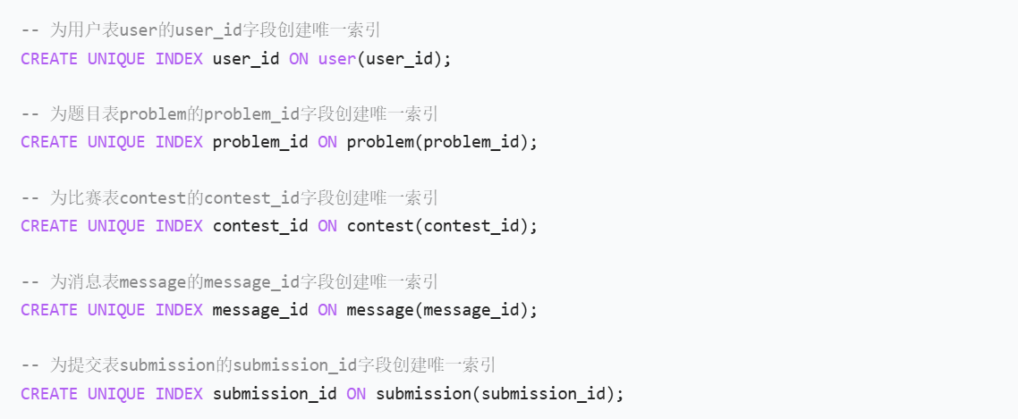
对于联系表，在其主属性上增加索引信息，加快查表过程。
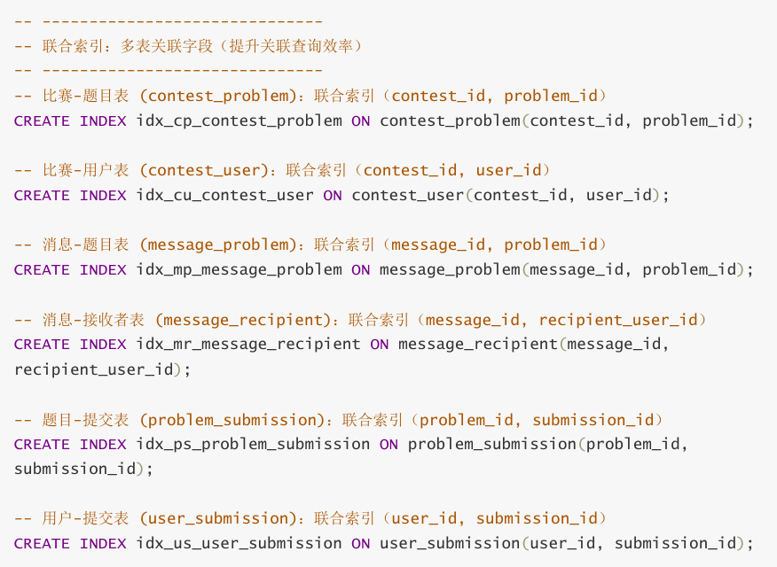
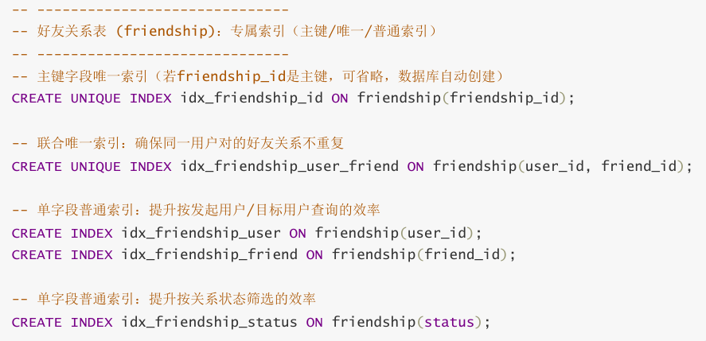
对于常用查询字段，增加辅助索引：
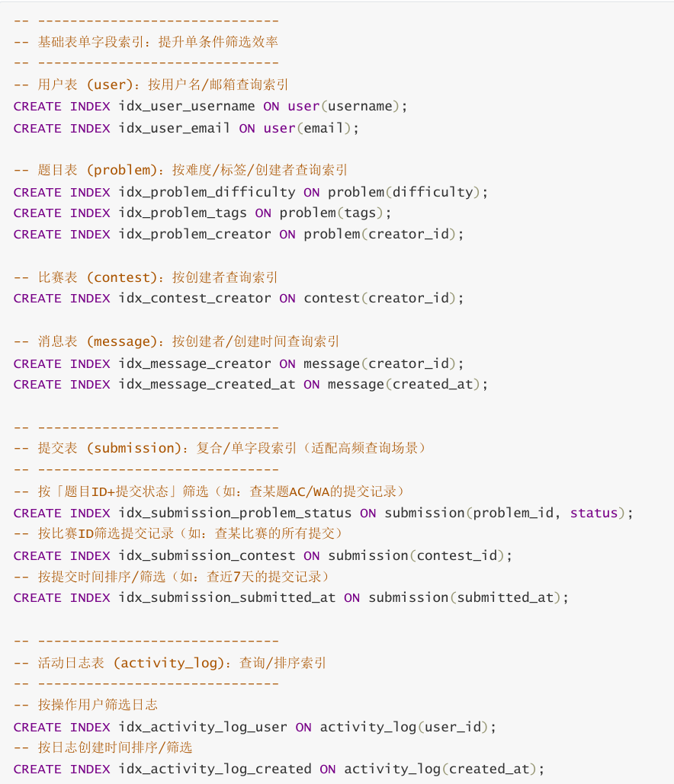
(2) 增加外键
保证参照完整性和数据的一致性，所有联系的属性都增加外键。同时设置在外表的外键删除时，会随着外键改动，同时删除本表中外键对应的关系。
实体表外键约束：
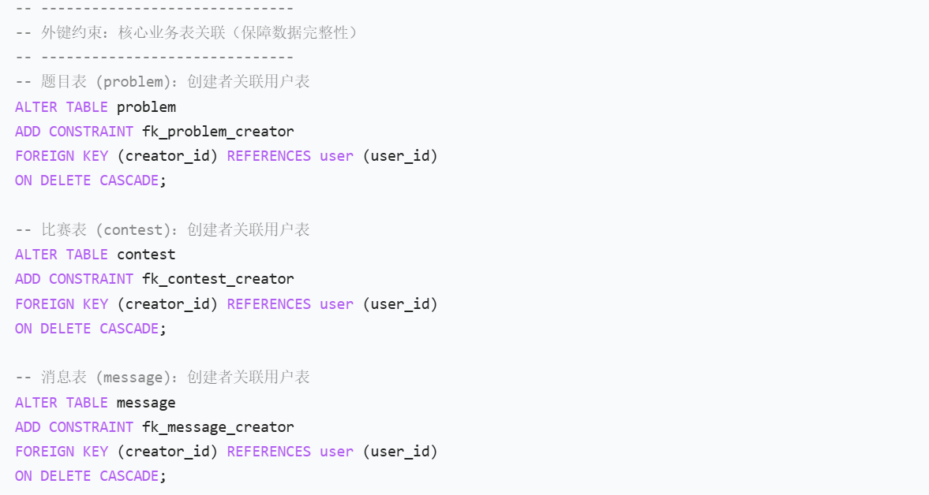
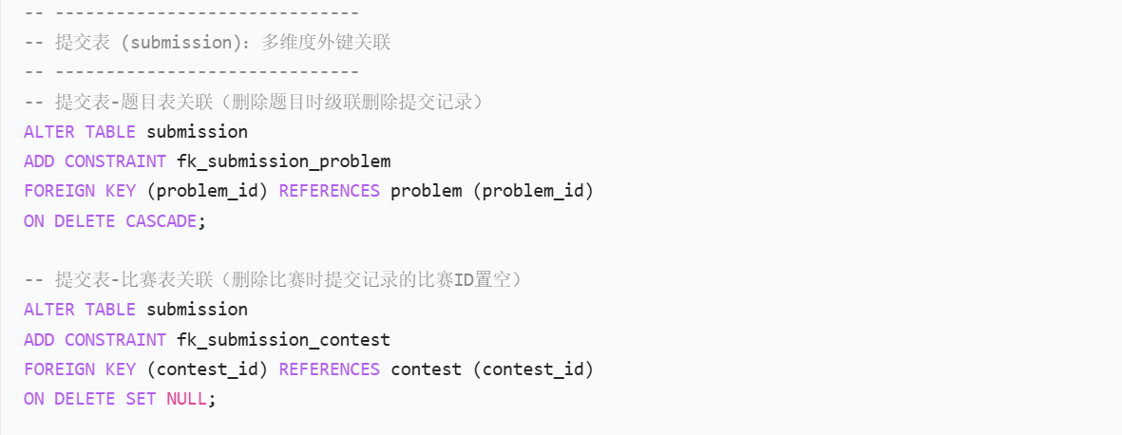
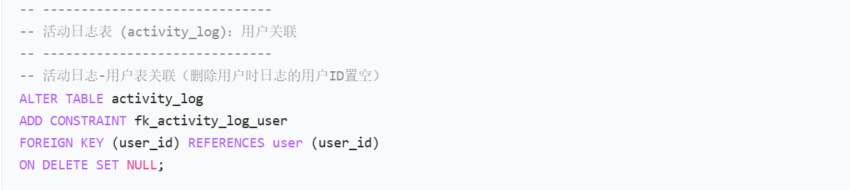
联系表外键约束：
比赛-题目 (contest_problem) 外键示例：
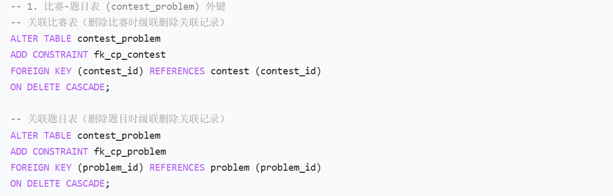
用户-提交 (user_submission) 外键示例：
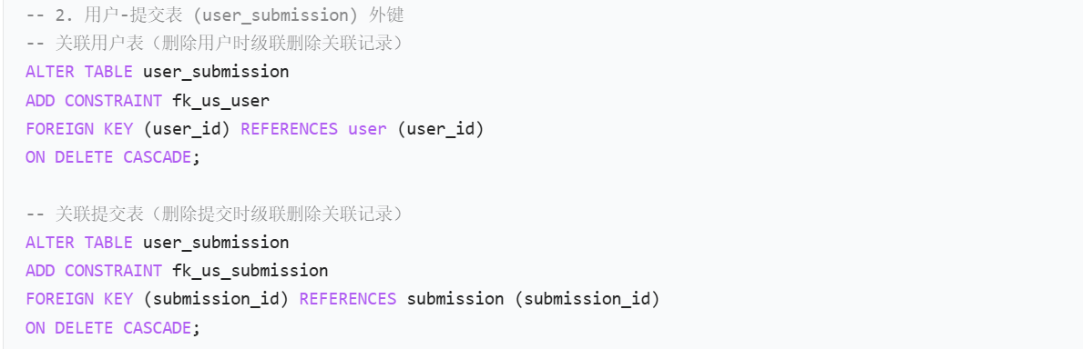消息相关联系外键示例：
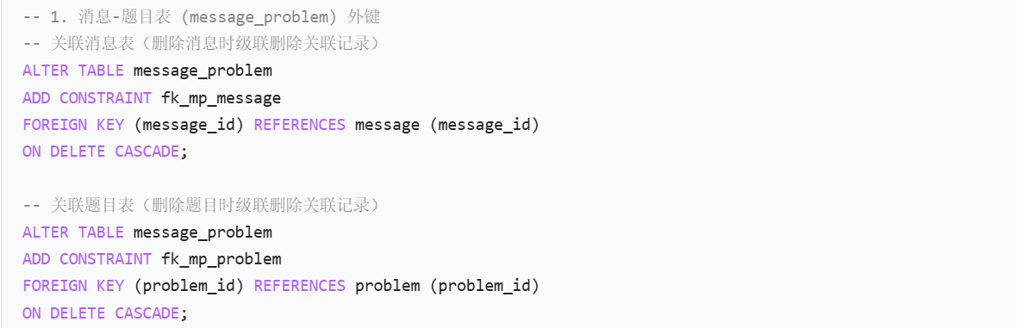
比赛-用户 (contest_user)外键示例：
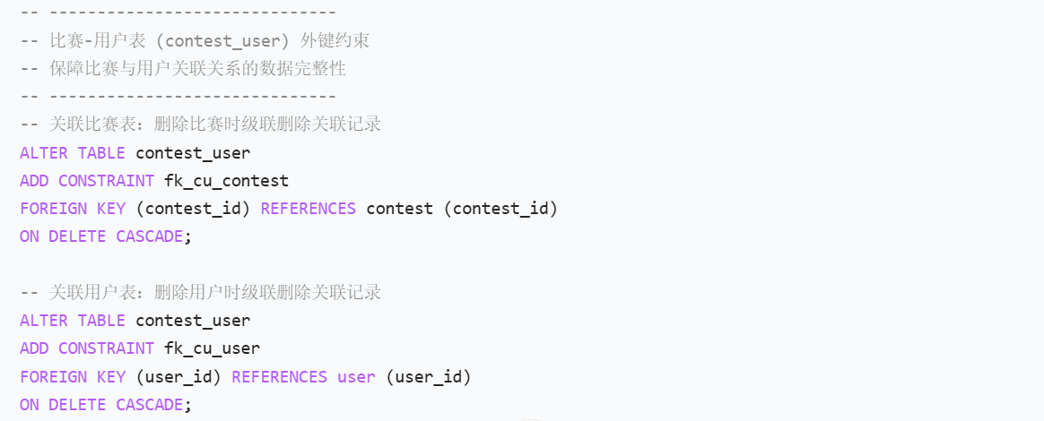
题目-提交 (problem_submission)外键示例：
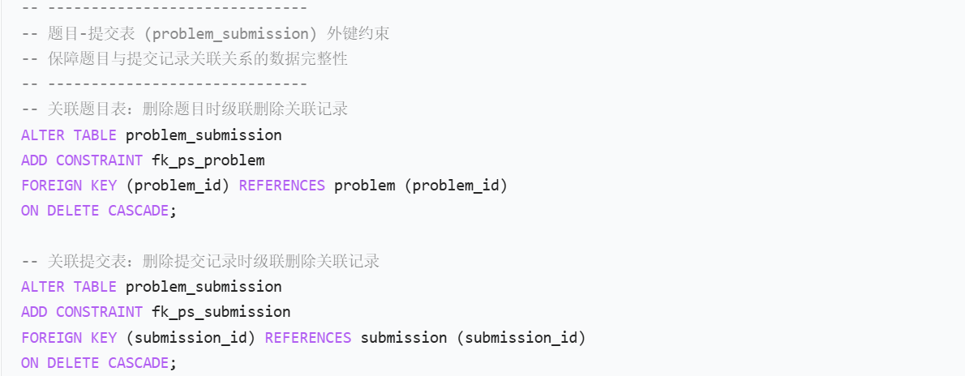
好友关系 (friendship)外键示例：
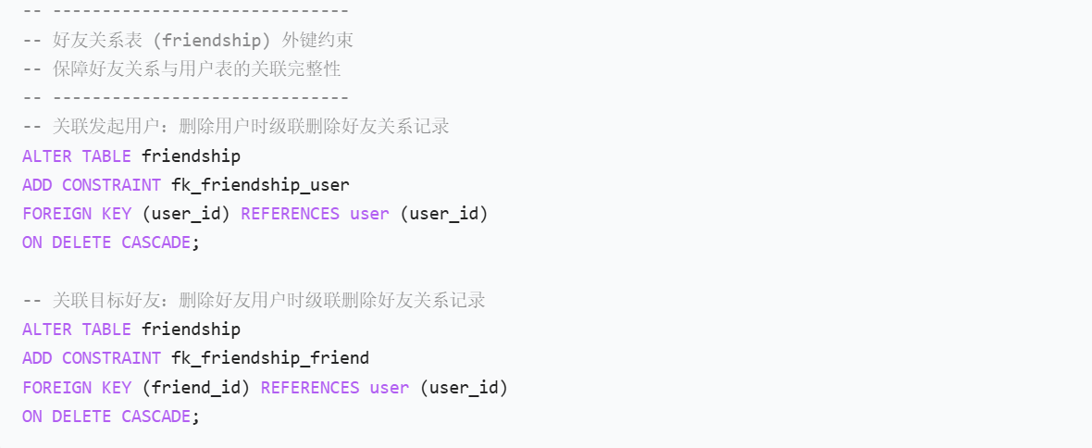

四、数据库物理设计
本节给出 CodeFuse 系统的实现设计，覆盖整体架构、后端实现细节、前端实现细节、评测引擎、关键 API 契约。目标是将前面的概念设计落地为可实现、可维护、可扩展的工程方案。

4.1 总体架构
系统采用前后端分离架构：
- 后端：基于 Python FastAPI 框架，提供 RESTful API 服务，负责业务逻辑处理、数据持久化、用户认证授权
- 评测引擎：独立的代码评测模块，支持 C/C++、Python、Java 多语言编译运行，通过线程池实现并发评测
- 前端：基于 Vue 3 + Element Plus 构建的单页应用（SPA），通过 Axios 与后端 API 交互
- 静态文件与上传：后端通过 FastAPI StaticFiles 中间件挂载 /uploads 目录，提供用户头像等静态资源服务
架构图（逻辑层面）：
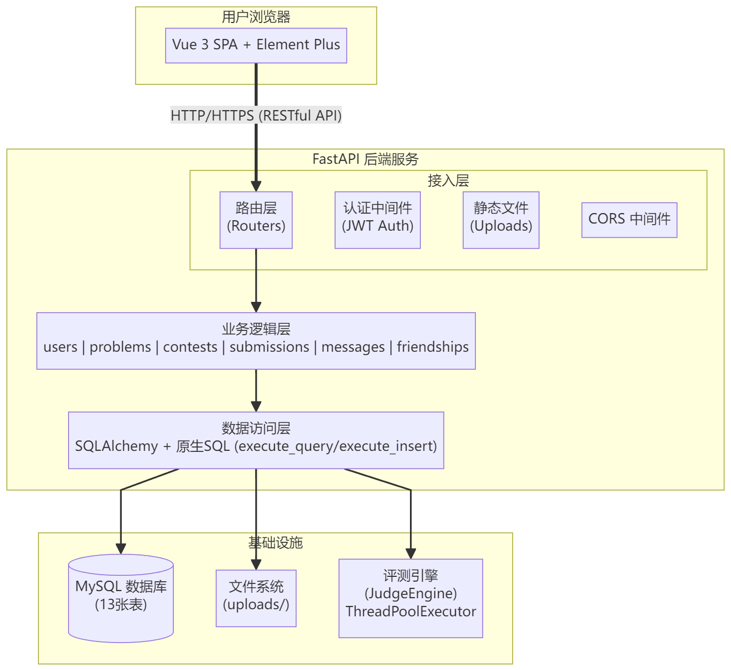

4.2 数据库物理设计
本系统采用 MySQL 5.7+ 作为关系型数据库，使用 GuassDB 存储引擎。

4.2.1 存取方法
系统主要采用以下存取方法以保证数据访问的高效性：
1. 主键索引访问：
这是系统中最常用的访问方式，用于通过 ID 精确查找实体（如用户、题目、提交记录等）。
主键索引为聚簇索引，数据行直接存储在主键索引的叶子节点中，查询效率最高。
2. 唯一索引访问：
用于通过 username 或 email 查找用户。保证了数据的唯一性约束，同时提供了快速的查找能力。
3. 辅助索引访问：
用于通过外键查找关联数据（如查找某用户的所有提交、某比赛的所有题目）。辅助索引存储了索引列的值和对应的主键值，通常需要回表查询（除非覆盖索引）。
4. 全表扫描：
仅在数据量较小或无法利用索引的复杂查询（如多条件模糊搜索且未命中索引）时使用。系统设计中尽量避免此类操作。

4.2.2 索引定义
根据系统的数据模型，各表的索引定义如下：
